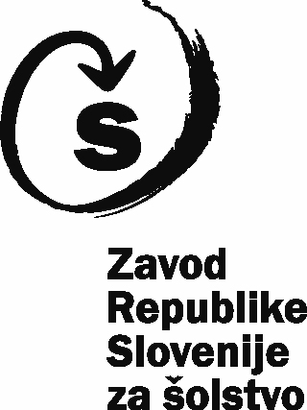
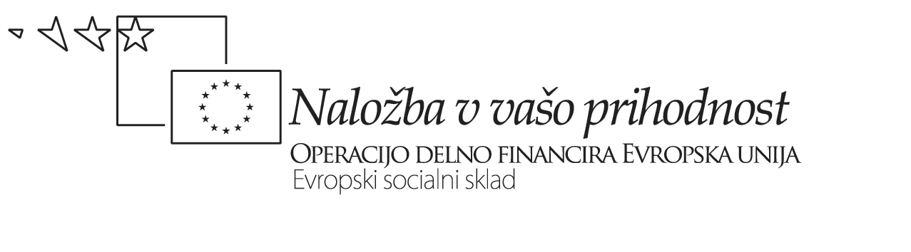
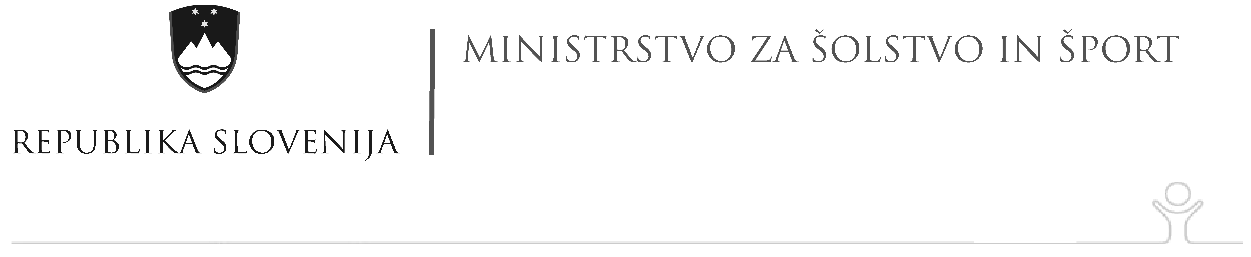

Časovni načrt izvedbe PUD
Pozdravljen, rojak – Celovec

7.00 – odhod iz Slovenske Bistrice
Postanek v Dravogradu (pri Mercator centru in OMV črpalki)
10.00 – obisk Zvezne gimnazije za Slovence v Celovcu (predvideno 1 uro do uro in pol)
12.00 – obisk Slovenskega narodopisnega inštituta Urban Jarnik v Celovcu (predvideno 1 uro do uro in pol)
14.00 – sprehod po mestu, ankete, dokumentiranje znamenitosti, vaje, prosto
16.00 – Vojvodski prestol in Gospa Sveta
17.00 – odhod proti Slovenski Bistrici (prihod predviden okrog 20.00)

Naslovi inštitucij, ki jih boste obiskali:
1.) Zvezna gimnazija za Slovence – BG und BRG fur Slowenen
Prof. Janežič Platz 1
9020 Celovec
Tel.: +43(0) 463 333 53
Kontaktna oseba je ravnatelj/direktor dr. Miha VRBINC

2.) Slovenski narodopisni inštitut Urban Jarnik
10. Oktober Straße 25/3
9020 Celovec
Tel.: +43 (0) 463 51 62 44
Kontaktna oseba je gospa Martina Piko-Rustia

Na šoli je potrebno pred odhodom vzeti darilne vrečke za gostitelje.

Operacijo delno financira Evropska unija iz Evropskega socialnega sklada ter Ministrstvo za šolstvo in šport. Operacija se izvaja v okviru Operativnega programa razvoja človeških virov v obdobju 2007-2013, razvojne prioritete: Razvoj človeških virov in vseživljenjsko učenje; prednostne usmeritve: Izboljšanje kakovosti in učinkovitosti sistemov izobraževanja in usposabljanja.

